实验1：程序设计基础实验

目 录
1 程序设计基础实验
1.1 基础训练 1
1.2 综合训练 2

程序设计基础实验

基础训练

- 数列的定义是$x_{1}=0,x_{2}=1$，$x_{n}=x_{n-1}+2x_{n-2}(n=3,4,⋯)$
用循环语句编程给出该数列的前20项（要求将结果用行向量x存储）。
解:

function x=myfun2
x=[]
x(1)=0;
x(2)=1;
for i=3:20
x(i)=x(i-1)+2*x(i-2);
end
disp(x)

（运行结果）
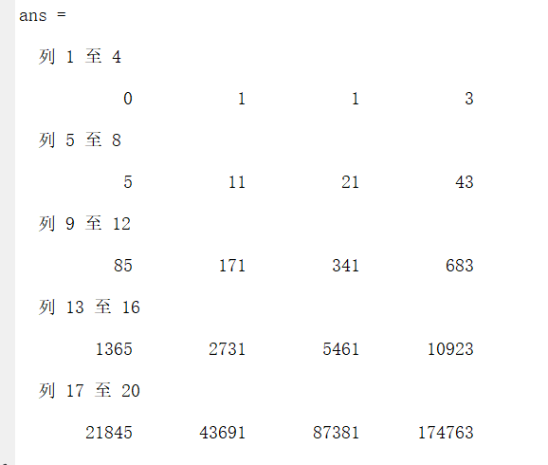

- 算法设计, 循环语句与枚举法
请找出1到1000中满足的正整数，（）。编写函数依次返回行向量，（其中a(i), b(i)为第i组解），其中数组a中元素是递增排列。请先写出求解算法，再给出程序。

解：
（求解思路步骤/伪代码）
就是把公式化简，为a*(a-1)=b*100;
然后循环i，判断值是否取模于100为0

（Matlab代码）

function s=myfun2
a=[];
b=[];
l=1;
for i=1:1000
pro=i*(i-1);
if mod(pro,100)==0
j=pro/100;

if j>=1&&j<=1000
a(l)=i;
b(l)=j;
l=l+1;
end
end
end
disp([a;b]) %代码最后一行

（运行结果）

- 根据股票交易数据绘图
已知文件SH600004.mat包含了一个矩阵M.通过程序“load SH600004.mat”可以导入该文件存储的矩阵M.矩阵M存储了一只股票的交易数据.矩阵M的每行存储了一天的交易数据.以第i行为例说明矩阵M各列的含义如下:
M(i,1) 日期，整数.如20210301表示矩阵M本行数据为2021年3月1日的交易数据.
M(i,2) 开盘价,单位: 元
M(i,3) 最高价,单位: 元
M(i,4) 最低价,单位: 元
M(i,5) 收盘价,单位: 元
M(i,6) 成交额,单位: 元
M(i,7) 成交量,单位: 股

请完成下列任务:
- 绘制出该只股票最近100个交易日内的收盘价曲线图(颜色为红色，节点标记为点号，线型为实线)，并给图形添加标题。
- 绘制出该只股票最近100个交易日的涨幅变化曲线图(颜色为蓝色，节点标记为星号，线型为实线)，并给图形添加标题。“涨幅”通过当日收盘价相对于前一个交易日的“收盘价”来计算.
- 用bar函数绘制出该只股票最近100个交易日的涨幅的柱状图，并给图形添加标题。
解：
（Matlab代码）
（1）

load SH600004.mat
y=[]
y=M(end-99:end,5)
x=1:100
plot(x,y,'r.-')
title('最近100个交易日内的收盘价曲线图')

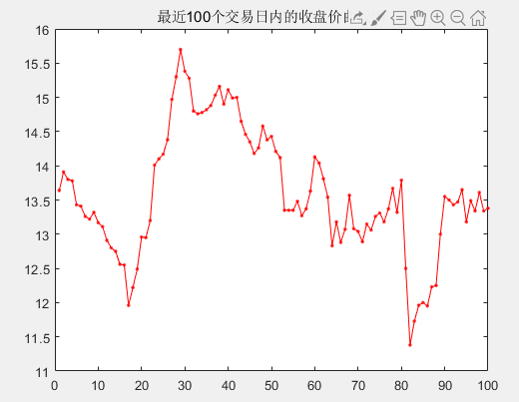

（2）
load SH600004.mat
x=1:100
z=[]
l=M(end-100:end,5)
ch=1
for i=2:101
z(ch)=(l(i)-l(i-1))/l(i-1);
ch=ch+1;
end
plot(x,z,'b*-')
title('最近100个交易日的涨幅变化曲线图')

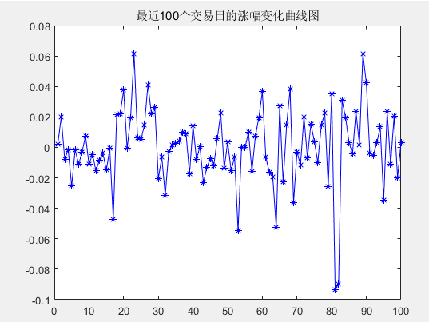

（3）
load SH600004.mat
x=1:100
z=[]
l=M(end-100:end,5)
ch=1
for i=2:101
z(ch)=(l(i)-l(i-1))/l(i-1);
ch=ch+1;
end
bar(x,z)
title('最近100个交易日的涨幅的柱状图')

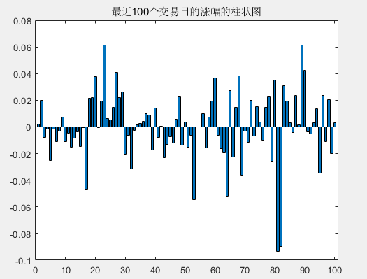

综合训练
一．实验问题
背景：用长度为1200厘米的条材，分别截成长度为64厘米与85厘米的两种成品。
请用穷举法找出一根条材的所有切割方式，并给出每种切割方式的具体信息（包括余料长度）。说明：一根条材最多截出18根64厘米的成品，或14根85厘米的成品。

二. 实验目的
认识穷举法及其实现方式。熟悉for语句在穷举法中的应用。

三．实验过程

（求解思路步骤/伪代码）
从大的85cm开始，避免出现余料多余的情况，然后循环，穷举。可以先着手遍历85cm，这样就不会出现余料不足85但超过64，即不需要再最后进行判断从而删除一些不符合的选项

（Matlab代码）（补全）
disp('切割方式信息矩阵:')
mat=[]
ch=1;
for i=0:14
bk=i;
le=1200-i*85;
ak=fix(le/64);
le_s=le-ak*64;
mat(ch,1)=ak;
mat(ch,2)=bk;
mat(ch,3)=le_s;
ch=ch+1;
end
disp('ÇÐ¸î·½Ê½ÐÅÏ¢¾ØÕó:')
%ÇÐ¸î·½Ê½ÓÐÈý¸ö²ÎÊý£¬·Ö±ð¶ÔÓ¦¾ØÕóµÄÈýÁÐ
disp('64cmÊýÁ¿ 85cmÊýÁ¿ ÓàÁÏ³¤¶È')
%matÊÇÒ»¸ö¶þÎ¬¾ØÕó£¬¸Ã¾ØÕóµÄÃ¿Ò»ÐÐ¼ÇÂ¼Ìõ²ÄµÄÒ»ÖÖÇÐ¸î·½Ê½
disp(num2str(mat,8))
disp('ÇÐ¸î·½Ê½ÊýÁ¿:')
disp(size(mat,1))

(运行结果）

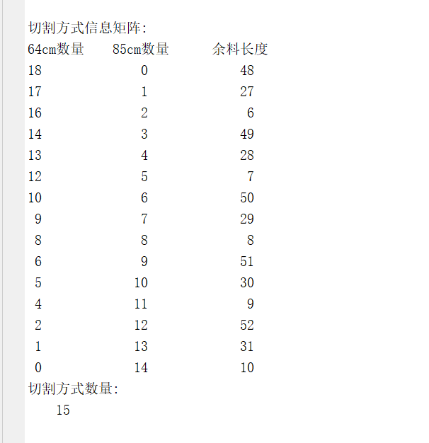

四. 实验自评与改进方向(不要留白)
自评：初步掌握matlab
改进：对代码进行优化，不断改进，避免冗杂
我从中学会了使用MATLAB的循环穷举和二维数组的设置方法，还学会了多种输出方式，对于MATLAB的语法及使用方式更加熟练

- 实验体会，收获及建议
体会到了matlab的实际功效，会基本使用matlab解决问题

